


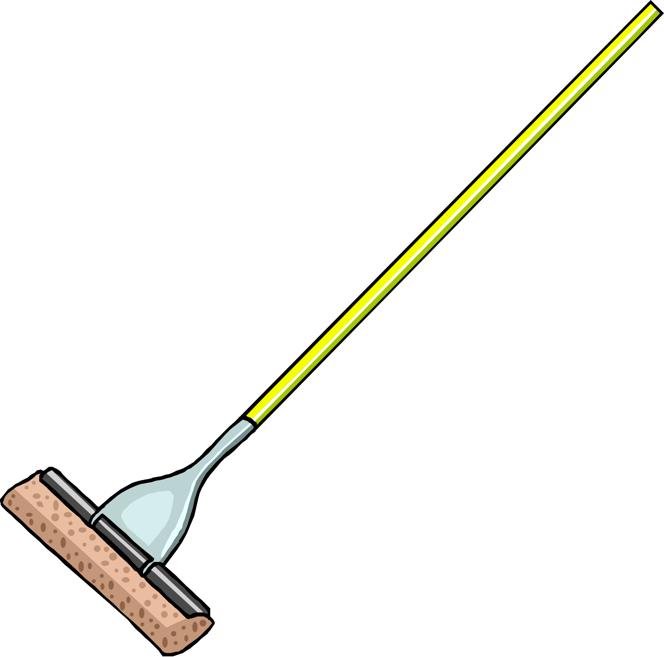
หน่วยการเรียนรู้ที่ 1 งานบ้าน
แผนการจัดการเรียนรู้ที่ 8
เรื่อง การจัดเก็บของเล่น

ชั้นประถมศึกษาปีที่ 1 เวลาเรียน 1 ชั่วโมง

มาตรฐานการเรียนรู้และตัวชี้วัด

มาตรฐานการเรียนรู้
มาตรฐาน ง 1.1 เข้าใจการทำงาน มีความคิดสร้างสรรค์ มีทักษะกระบวนการทำงาน
ทักษะการจัดการ ทักษะกระบวนการแก้ปัญหา ทักษะการทำงานร่วมกัน
และทักษะการแสวงหาความรู้ มีคุณธรรม และลักษณะนิสัยในการทำงาน
มีจิตสำนึกในการใช้พลังงาน ทรัพยากรและสิ่งแวดล้อม เพื่อการดำรงชีวิต
และครอบครัว
ตัวชี้วัด
ง 1.1 ป.1/1 บอกวิธีการทำงานเพื่อช่วยเหลือตนเอง
ง 1.1 ป.1/2 ใช้วัสดุ อุปกรณ์ และเครื่องมือง่าย ๆ ในการทำงานอย่างปลอดภัย
ง 1.1 ป.1/3 ทำงานเพื่อช่วยเหลือตนเองอย่างกระตือรือร้นและตรงเวลา

จุดประสงค์การเรียนรู้
1. บอกวิธีการจัดเก็บของเล่นได้ถูกต้อง (K)
2. จัดเก็บของเล่นได้ถูกวิธี (P)
3. เห็นความสำคัญของการจัดเก็บของเล่น (A)

สาระสำคัญ

การจัดเก็บของเล่นอย่างถูกวิธีจะช่วยไม่ให้ของเล่นสูญหาย เป็นระเบียบเรียบร้อย และค้นหาได้ง่าย


สาระการเรียนรู้

การทำงานเพื่อช่วยเหลือตนเอง
• การจัดเก็บของเล่น ของใช้บนโต๊ะ ตู้ ชั้นวางของ


สมรรถนะสำคัญของผู้เรียน

1. ความสามารถในการสื่อสาร
2. ความสามารถในการใช้ทักษะชีวิต


คุณลักษณะอันพึงประสงค์

มุ่งมั่นในการทำงาน


คำถามสำคัญ

นักเรียนจะทำอย่างไรให้ของเล่นที่ไม่เล่นแล้วกลับมามีประโยชน์อีกครั้ง


การจัดกิจกรรมการเรียนรู้

ขั้นสังเกต รวบรวมข้อมูล (Gathering)
• • • • • • • • • • • • • • • • •

1. นักเรียนร่วมกันสนทนาเกี่ยวกับการจัดเก็บของเล่น โดยใช้คำถาม ดังนี้
• ที่บ้านของนักเรียนมีของเล่นอะไรบ้าง
(ตัวอย่างคำตอบ ตุ๊กตา ฟุตบอล เกมต่อจิกซอว์)
• เมื่อนักเรียนเล่นของเล่นเสร็จทุกครั้ง นักเรียนทำอย่างไร
(ตัวอย่างคำตอบ เก็บรวมกันไว้ในตะกร้าหรือวางกองไว้มุมใดมุมหนึ่งของห้อง)
• ถ้านักเรียนไม่เก็บของเล่นหลังเล่นเสร็จแล้วทุกครั้ง จะเกิดผลอย่างไร
(ตัวอย่างคำตอบ ของเล่นหาย หาของเล่นไม่เจอ เมื่อต้องการเล่นครั้งต่อไป)
2. นักเรียนรวบรวมและศึกษาความรู้เกี่ยวกับการจัดเก็บของเล่น จากแหล่งการเรียนรู้ต่าง ๆ
เช่น หนังสือเรียน อินเทอร์เน็ต


ขั้นคิดวิเคราะห์และสรุปความรู้ (Processing) (Gathering)
• • • • • • • • • • • • • • • • • • • •

3. นักเรียนร่วมกันวิเคราะห์วิธีการจัดเก็บของเล่น ของใช้บนโต๊ะ ตู้ ชั้นวางของ ผู้แทนนักเรียนบันทึกคำตอบลงในแผนภาพความคิดบนกระดาน
ตัวอย่างแผนภาพความคิด
จัดเก็บของเล่น ของใช้บนโต๊ะ ตู้ ชั้นวางของหรือกล่องให้เป็นระเบียบ
4
ทำความสะอาดโต๊ะ ตู้ ชั้นวางของหรือกล่อง
3

ทำความสะอาดของเล่น ของใช้
2
แยกประเภทของเล่น ของใช้
1

4. นักเรียนร่วมกันสังเกตภาพของเล่นและอุปกรณ์การจัดเก็บที่ติดบนกระดาน ดังนี้
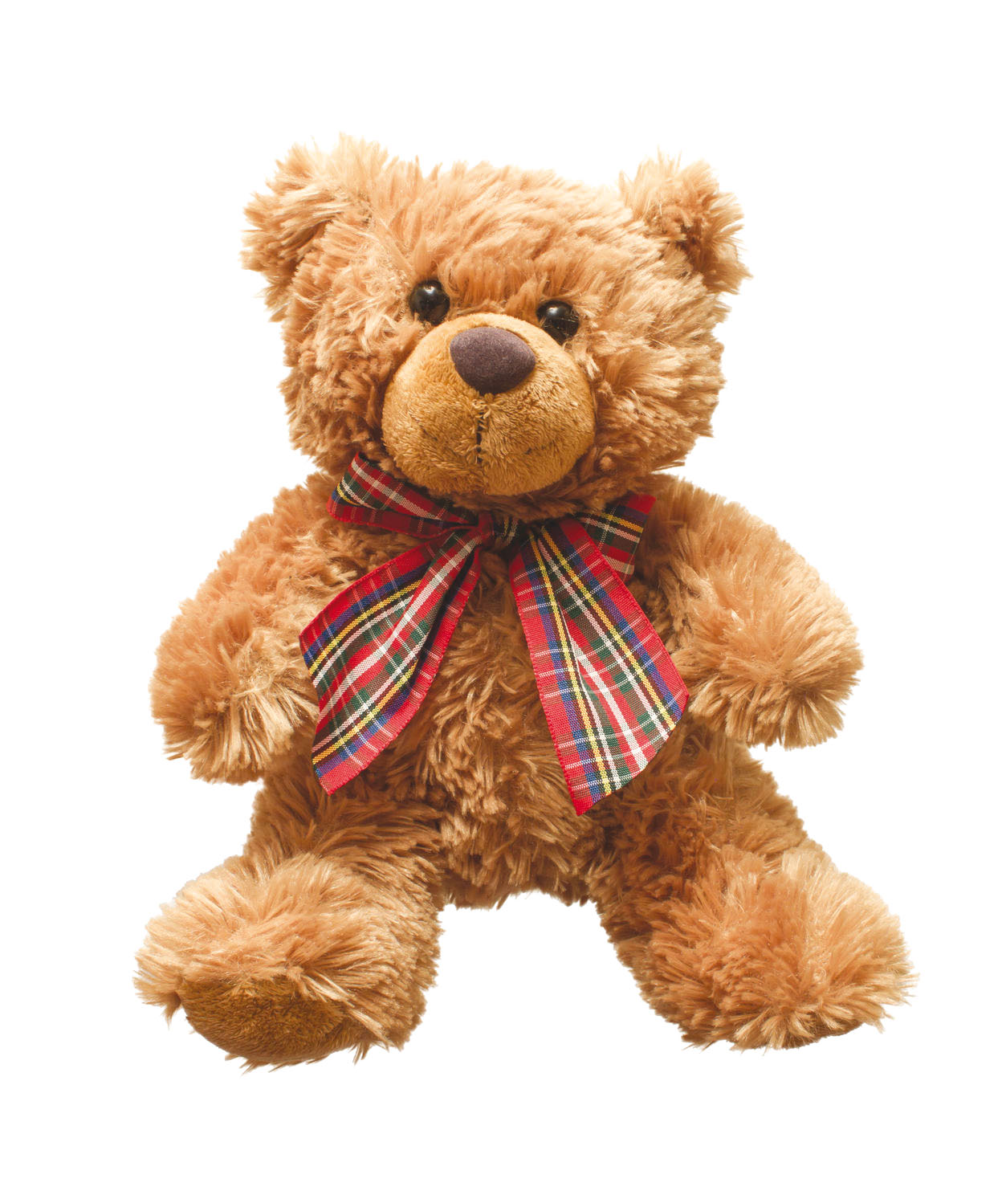
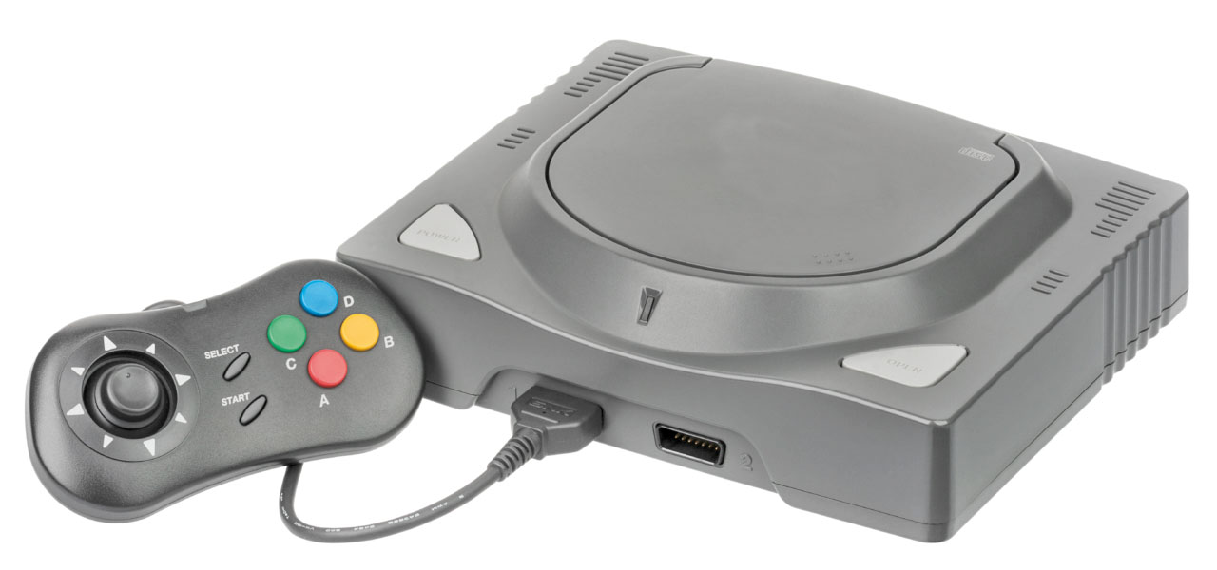
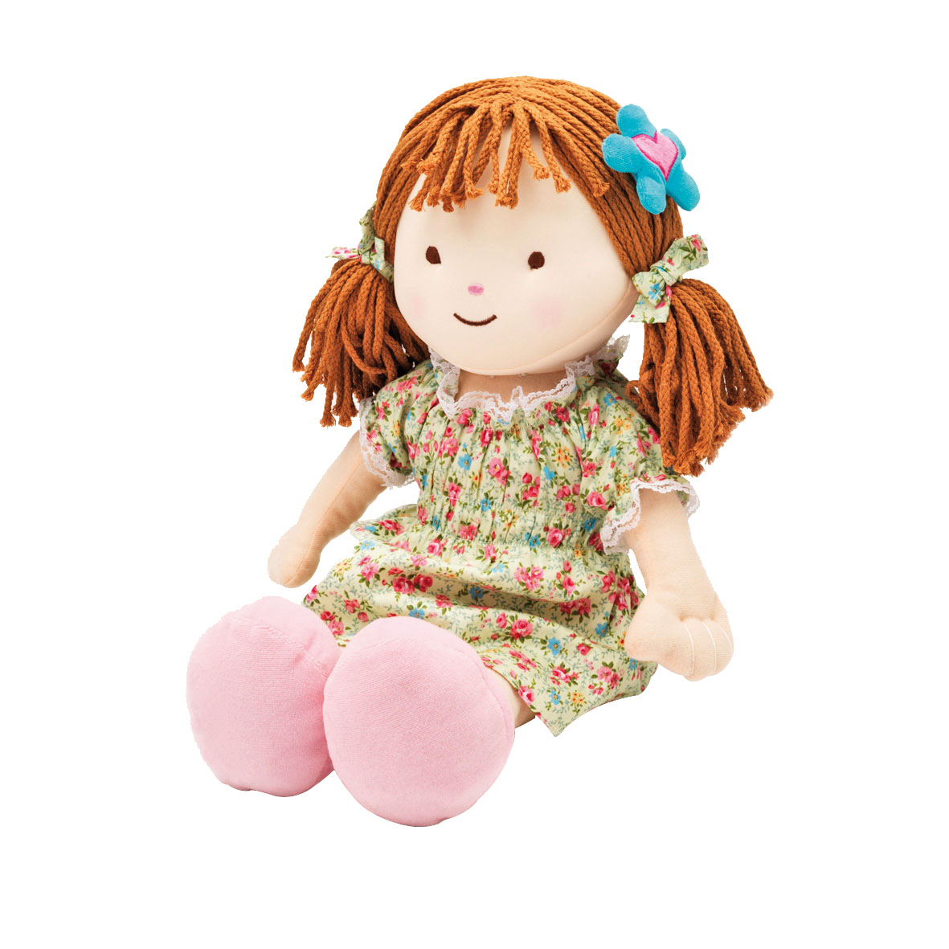

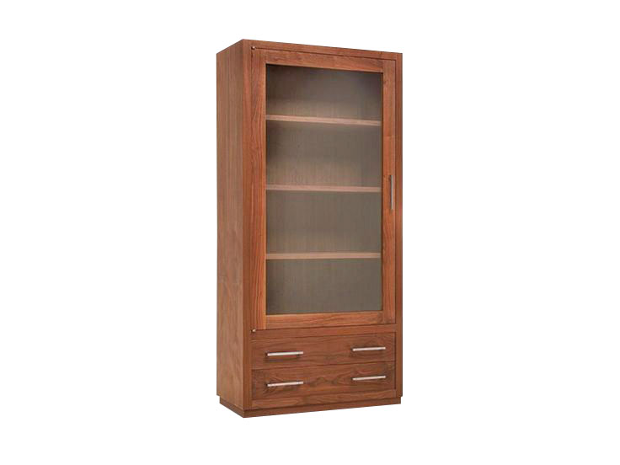
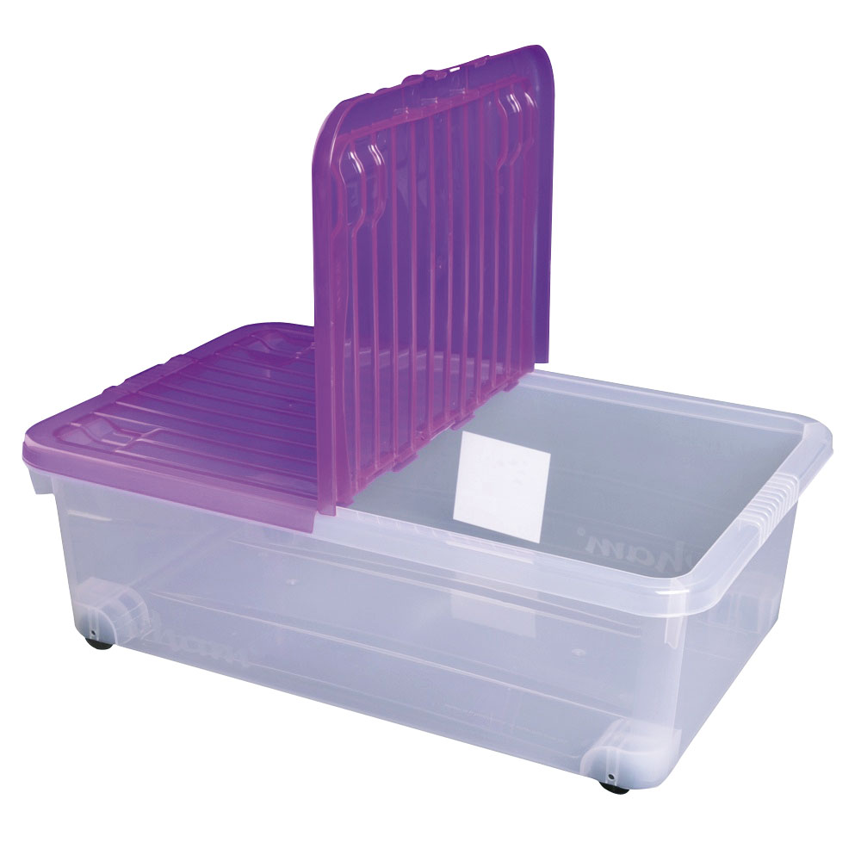
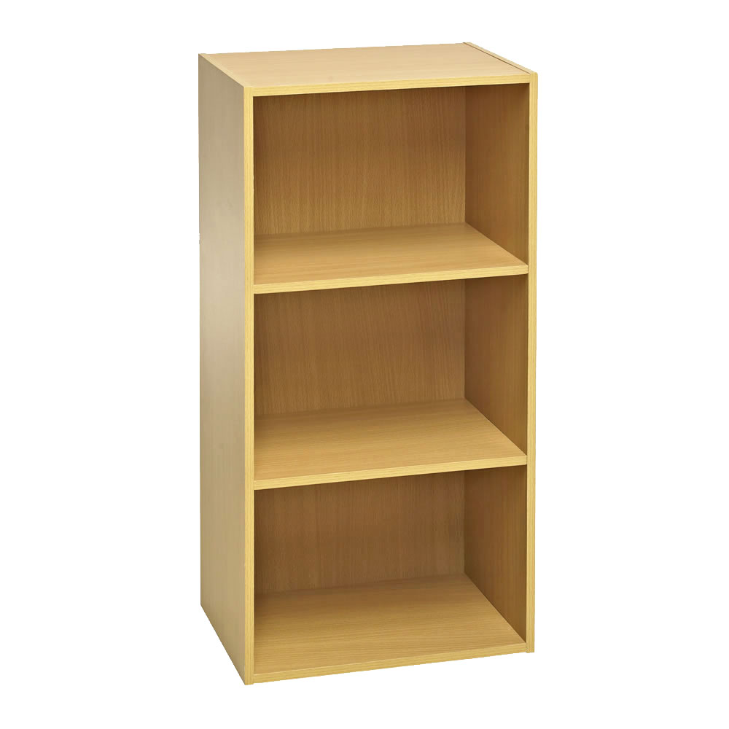
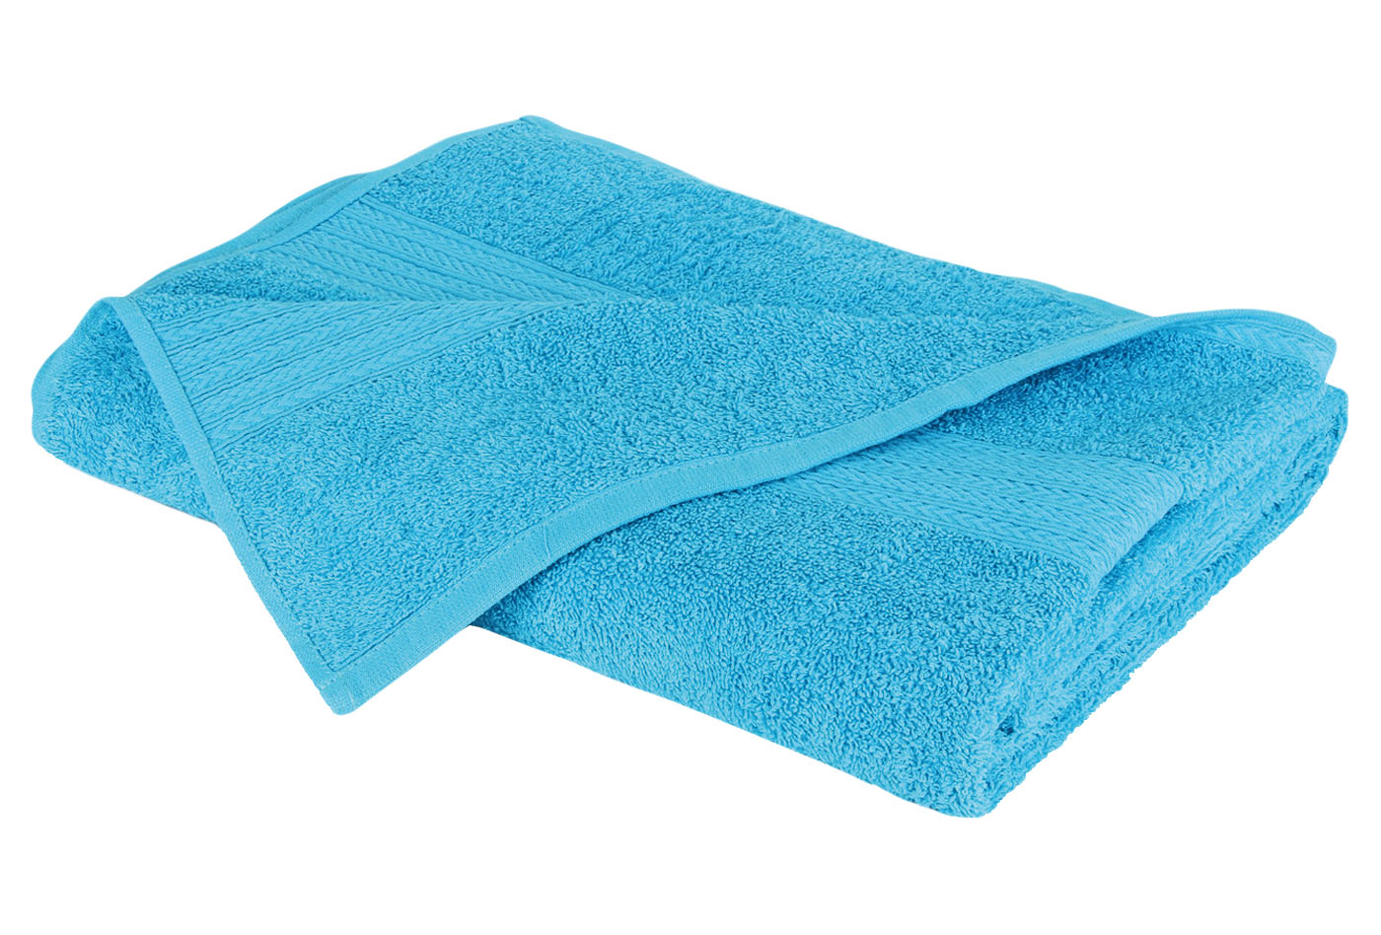
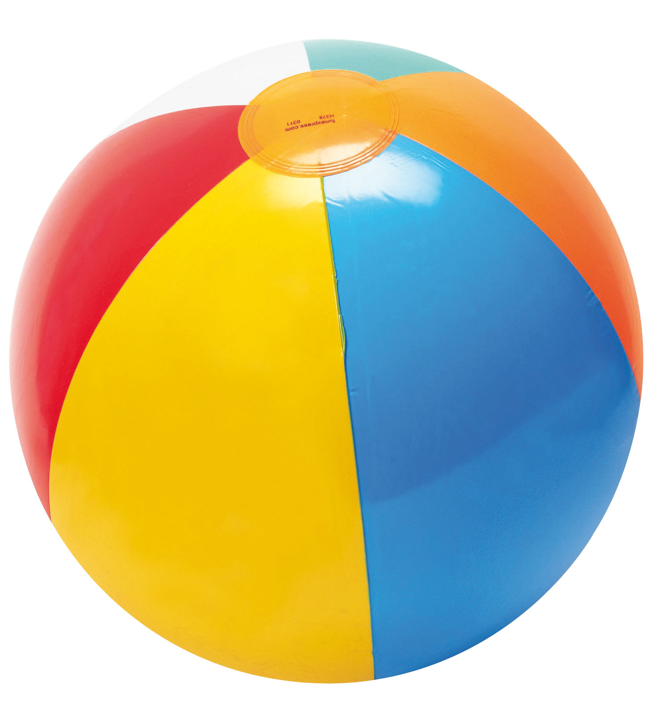
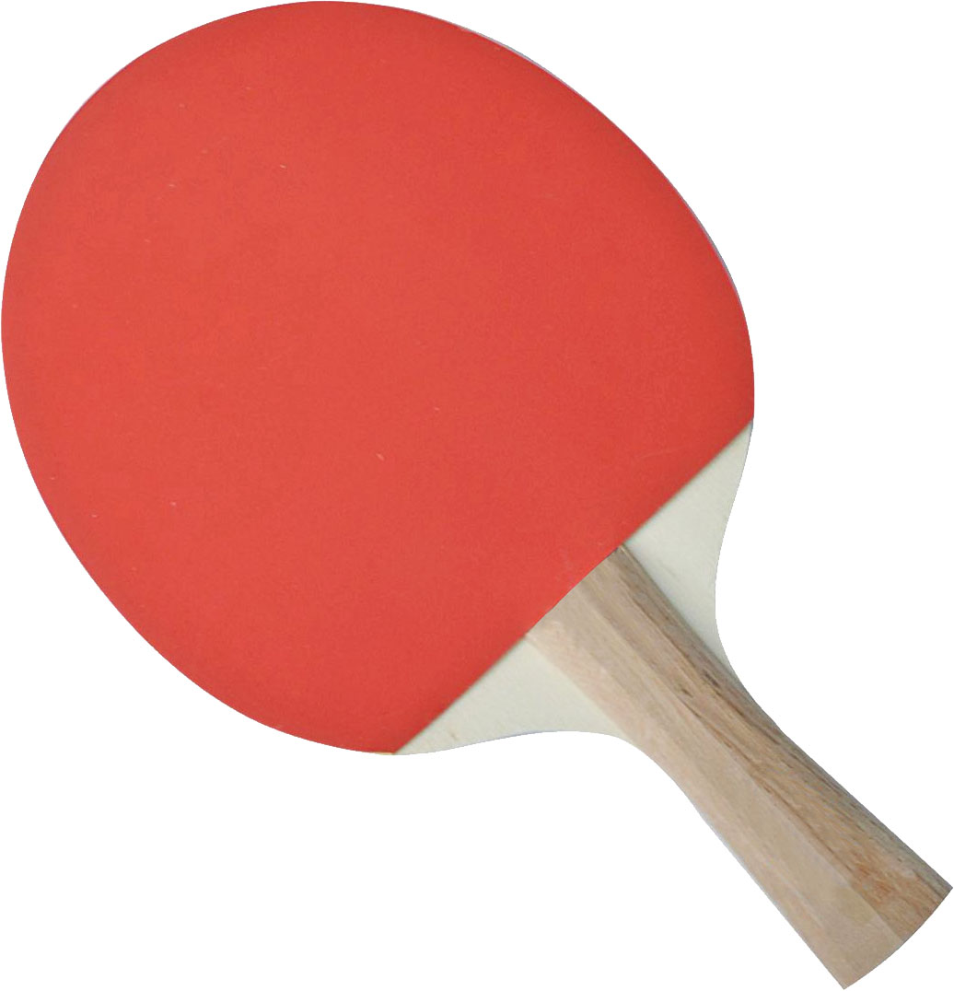
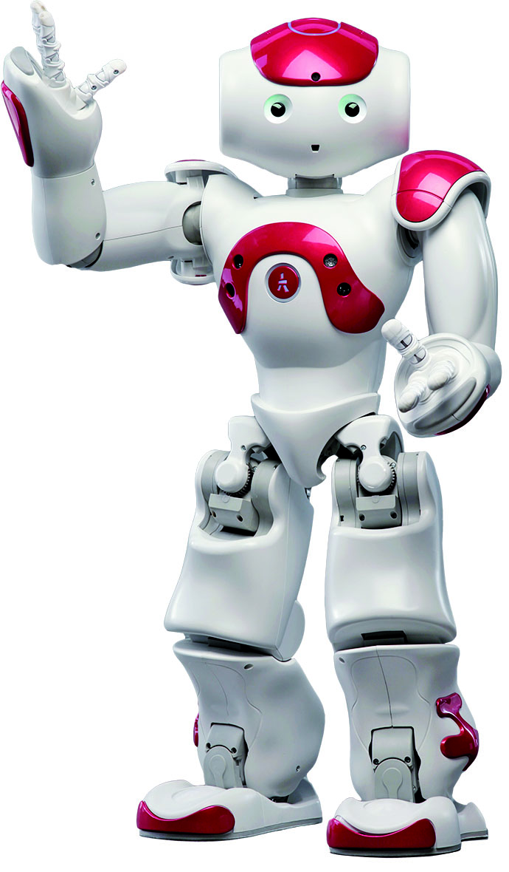

5. นักเรียนร่วมกันวิเคราะห์ภาพของเล่นและอุปกรณ์การจัดเก็บ แล้วร่วมกันระดมความคิด
พิจารณาว่าของเล่นแต่ละชิ้นควรจัดเก็บในอุปกรณ์ใด โดยผู้แทนนักเรียนออกมาจับคู่การจัดเก็บของเล่น
บนกระดาน
(ตัวอย่างคำตอบ)

6. นักเรียนร่วมกันสรุปความรู้เกี่ยวกับการจัดเก็บของเล่นว่าการจัดเก็บของเล่น จัดเป็นการทำงานเพื่อช่วยเหลือตนเอง
7. นักเรียนร่วมกันคิดประเมินเพื่อเพิ่มคุณค่า โดยตอบคำถามกระตุ้นความคิด ดังนี้
• นักเรียนจะทำอย่างไรให้ของเล่นที่ไม่เล่นแล้วกลับมามีประโยชน์อีกครั้ง
(ตัวอย่างคำตอบ บริจาคหรือมอบให้เด็กที่ด้อยโอกาส)


ขั้นปฏิบัติและสรุปความรู้หลังการปฏิบัติ (Applying and Constructing the Knowledge)
• • • • • • • • • • • • • • • • • • • • • • • • • • • • • • • • • • • • • • • • •

8. นักเรียนแบ่งกลุ่มตามความเหมาะสม แล้วร่วมกันทดลองจัดเก็บของเล่นในห้องเรียน
จากของเล่นและอุปกรณ์การจัดเก็บของเล่นที่ครูเตรียมมาตามลำดับขั้นตอนที่ถูกต้อง โดยครูเป็นผู้ตรวจสอบและให้คำแนะนำเพิ่มเติม แล้วบันทึกผลการจัดเก็บของเล่นลงในแบบบันทึกการจัดเก็บของเล่น
(ตัวอย่างคำตอบ)

แบบบันทึกการจัดเก็บของเล่น
1. นักเรียนจัดเก็บของเล่นได้ด้วยตนเองหรือไม่
เก็บ ไม่เก็บ
2. ผลงานการจัดเก็บของนักเรียนเป็นอย่างไร
ดี พอใช้ ควรปรับปรุง
3. นักเรียนรู้สึกอย่างไร เมื่อจัดเก็บของเล่นได้ด้วยตนเอง
สนุกสนาน ภูมิใจ เฉย ๆ ไม่ชอบ
4. นักเรียนจะเก็บของเล่นทุกครั้งที่เล่นเสร็จหรือไม่
เก็บ ไม่เก็บ
เพราะ (การจัดเก็บของเล่นทุกครั้งที่เล่นเสร็จ จะช่วยให้บ้านเป็นระเบียบ
ค้นหาและหยิบใช้ของเล่นได้สะดวก เมื่อต้องการเล่นครั้งต่อไป)

✓

✓

✓

✓

9. นักเรียนร่วมกันสนทนาและแลกเปลี่ยนความคิดเห็นว่าแต่ละกลุ่มจัดเก็บของเล่นตามวิธีการ
ที่ถูกต้องหรือไม่ หากไม่ถูกต้องจะปรับปรุงแก้ไขให้ดีขึ้นได้อย่างไร

กิจกรรมนี้สร้างเสริมทักษะศตวรรษที่ 21 ด้านการคิดแก้ปัญหา

10. นักเรียนร่วมกันสรุปสิ่งที่เข้าใจเป็นความรู้ร่วมกัน ดังนี้
การจัดเก็บของเล่นอย่างถูกวิธีจะช่วยไม่ให้ของเล่นสูญหาย เป็นระเบียบเรียบร้อย และค้นหาได้ง่าย


ขั้นสื่อสารและนำเสนอ (Applying the Communication Skill)
• • • • • • • • • • • • • • • • • • • • • • • • • • • •

11. นักเรียนกลุ่มที่สามารถจัดเก็บของเล่นได้ถูกต้องมากที่สุดตามขั้นตอน 1 กลุ่ม ออกมาสาธิต
วิธีการจัดเก็บของเล่นหน้าชั้นเรียน เพื่อให้เพื่อนคนอื่น ๆ สามารถนำไปปรับใช้ในชีวิตประจำวันได้
กิจกรรมนี้สร้างเสริมทักษะศตวรรษที่ 21 ด้านการสื่อสาร

12. นักเรียนร่วมกันอภิปรายสรุปเกี่ยวกับวิธีการทำงานให้เห็นการคิดเชิงระบบและวิธีการทำงาน
ที่มีแบบแผน

ขั้นประเมินเพื่อเพิ่มคุณค่าบริการสังคมและจิตสาธารณะ (Self-Regulating)
• • • • • • • • • • • • • • • • • • • • • • • • • • • • • • • •

13. ผู้แทนนักเรียนในชั้นเรียนนำความรู้เกี่ยวกับการจัดเก็บของเล่น ประชาสัมพันธ์หน้าเสาธง
หรือช่วงพักกลางวันเกี่ยวกับวิธีการจัดเก็บของเล่นที่ถูกต้อง เพื่อให้นักเรียนในโรงเรียนเห็นถึงความสำคัญ
ของการจัดเก็บของเล่นอย่างเป็นระเบียบ
14. นักเรียนประเมินตนเอง โดยเขียนแสดงความรู้สึกหลังการเรียนและหลังการทำกิจกรรม
ในประเด็นต่อไปนี้
• สิ่งที่นักเรียนได้เรียนรู้ในวันนี้คืออะไร
• นักเรียนมีส่วนร่วมกิจกรรมในกลุ่มมากน้อยเพียงใด
• เพื่อนนักเรียนในกลุ่มมีส่วนร่วมกิจกรรมในกลุ่มมากน้อยเพียงใด
• นักเรียนพอใจกับการเรียนในวันนี้หรือไม่ เพียงใด
• นักเรียนจะนำความรู้ที่ได้นี้ไปใช้ให้เกิดประโยชน์แก่ตนเอง ครอบครัว และสังคมทั่วไป
ได้อย่างไร
จากนั้นแลกเปลี่ยนตรวจสอบขั้นตอนการทำงานทุกขั้นตอนว่าจะเพิ่มคุณค่าไปสู่สังคม
เกิดประโยชน์ต่อสังคมให้มากขึ้นกว่าเดิมในขั้นตอนใดบ้าง สำหรับการทำงานในครั้งต่อไป


สื่อการเรียนรู้/แหล่งการเรียนรู้

1. หนังสือเรียน รายวิชาพื้นฐาน การงานอาชีพและเทคโนโลยี ชั้นประถมศึกษาปีที่ 1
ของสถาบันพัฒนาคุณภาพวิชาการ (พว.)
2. ภาพของเล่นและอุปกรณ์การจัดเก็บของเล่น
3. ของเล่นและอุปกรณ์การจัดเก็บของเล่น
4. แหล่งการเรียนรู้ทั้งภายในและภายนอกโรงเรียน

ความรู้เพิ่มเติมสำหรับครู

แผนภาพความคิดแบบขั้นบันไดหรือแผนภาพความคิดแบบเรียงลำดับเป็นแผนที่แสดงขั้นตอน
การทำงานต่าง ๆ ซึ่งช่วยให้นักเรียนรู้จักวางแผนการทำงานก่อนลงมือปฏิบัติจริง เพื่อให้ผลงานมีคุณภาพ มีข้อผิดพลาดน้อยที่สุด ประหยัดเวลาและแรงงานในการทำ

3

2

4

3

2

1

1


การประเมินการเรียนรู้

1. ประเมินความรู้ เรื่อง การทำงานเพื่อช่วยเหลือตนเอง : การจัดเก็บของเล่น ของใช้บนโต๊ะ ตู้
ชั้นวางของ (K) ด้วยแบบทดสอบ
2. ประเมินกระบวนการทำงานกลุ่ม (P) ด้วยแบบประเมิน
3. ประเมินคุณลักษณะอันพึงประสงค์ ด้านมุ่งมั่นในการทำงาน (A) ด้วยแบบประเมิน


แบบประเมินตามสภาพจริง (Rubrics)

แบบประเมินกระบวนการทำงานกลุ่ม
รายการการประเมิน | ระดับคุณภาพ
รายการการประเมิน | 4 | 3 | 2 | 1
กระบวนการ  ทำงานกลุ่ม | มีการกำหนดบทบาท  สมาชิกชัดเจน  และมีการชี้แจงเป้าหมาย  การทำงาน  มีการปฏิบัติงานร่วมกัน  อย่างร่วมมือร่วมใจ  พร้อมกับการประเมินเป็นระยะ ๆ | มีการกำหนดบทบาท  สมาชิกชัดเจน  มีการชี้แจงเป้าหมาย  อย่างชัดเจนและปฏิบัติงานร่วมกัน  แต่ไม่มีการประเมิน  เป็นระยะ ๆ | มีการกำหนดบทบาท  เฉพาะหัวหน้า  ไม่มีการชี้แจงเป้าหมาย  อย่างชัดเจน  ปฏิบัติงานร่วมกัน  ไม่ครบทุกคน | ไม่มีการกำหนด  บทบาทสมาชิก  และไม่มีการชี้แจงเป้าหมาย สมาชิก  ต่างคนต่างทำงาน

ข้อเสนอแนะของผู้บริหารสถานศึกษา

ลงชื่อ
( )
ตำแหน่ง

บันทึกหลังการสอน

ผลการจัดการเรียนการสอน

ปัญหา/อุปสรรค

แนวทางแก้ไข

ครูผู้สอน
( )
วันที่บันทึก

